Российская Федерация Воронежская область Бобровский район
Муниципальное казенное общеобразовательное учреждение
Никольская средняя общеобразовательная школа

Номинация
«Здоровье нации»

Проект общественного взаимодействия

Участники проектной группы:
Абдуллаева Шахло Баходуровна,
Елин Роман Юрьевич,
Елин Евгений Владимирович,
Машошин Александр Юрьевич,
Козина Елизавета Юрьевна,
Тахмазова Карина Рамисовна
Координатор проекта
Попова Татьяна Валентиновна,
учитель немецкого языка
8 920 410 05 54

2017 год

Проблема:
повышенная заболеваемость среди учеников и учителей нашей школы.
Цель:
определение условий для сохранения здоровья учеников и учителей.
Задачи:
- привлечь внимание учеников и педагогов к сохранению здоровья;
- пропагандировать здоровый образ жизни;
- отслеживать результаты работы по укреплению здоровья школьников и учителей;
- разработать рекомендации, поддерживающие эмоциональное и физическое здоровье учеников и учителей.
Планируемый результат проекта:
- Снижение уровня заболеваемости в школе;
- листовки для учеников по здоровьесбережению и “Мини-справочник по методам быстрого снятия эмоционального и физического напряжения” для учителей и родителей.

Сроки разработки и реализации проекта:

Сентябрь 2016 года – февраль 2017 года

Актуальность и важность
проблемы
В последнее время радио и телевидение, средства массовой информации активно поднимают вопрос о состоянии здоровья школьников. Двигательная активность детей стала очень низкой, спорт и физическая культура перестали быть значимыми. Такое положение вещей угрожает психическому и физическому здоровью школьников.
По результатам исследований российских психологов, в среднем, ученик начальной школы, который учится на «4» и «5», проводит за письменным столом дома не менее 2,5 -3 часов; ученик шестиклассник – 3-4 часа, старшеклассник 6 и более часов. А ведь нужно еще добавить к этому и школьные уроки…
Малоподвижный образ жизни становится нормой, как для детей, так и для взрослых. В достаточной мере этому способствуют и компьютеры. Согласно опросу, проведенному среди учащихся нашей школы, в среднем каждый ребенок проводит у компьютера 2 - 3 часа, это 2-3 часа неподвижности у монитора, усталость органов зрения, головные боли, плохое настроение, раздражительность, сонливость, апатия и т.д.
Все вышеперечисленные причины приводят к тому, что ребенок, который ведет такой образ жизни, имеет проблемы со здоровьем, появляются стойкие трудности в учении.
По мнению специалистов-медиков, возраст от одного года до 15 лет - очень важный период для укрепления и сохранения будущего здоровья.
Педагогический коллектив нашей школы осознаёт, что именно учитель может сделать для здоровья школьников гораздо больше, чем врач. Никакое обучение невозможно, а тем более не прогнозируемо развитие, если нет здоровья. Здоровый ребенок с удовольствием включается во все виды деятельности, он жизнерадостен, оптимистичен, открыт в общении со сверстниками и педагогами. А это залог развития всех сфер личности, всех его свойств и качеств.
Значимой причиной ухудшения состояния здоровья школьников является недостаточная адекватность современной системы гигиенического обучения и воспитания по формированию у детей и подростков умений и навыков здорового образа жизни (ЗОЖ), сознательного и ответственного отношения к своему здоровью.
Среди детей и, особенно, подростков в современных условиях нашли широкое распространение деструктивные формы поведения: курение, алкоголь, наркотики, ранняя сексуальная активность, девиантные формы поведения.
Именно это обстоятельство побудило к исследовательской деятельности в этой сфере с целью определения причин высокого уровня заболеваемости и условий сохранения здоровья учителей, учеников и их родителей.

Программа
действий
Намеченное  мероприятие | Сроки выполнения | Ответственные
Проведение заседания инициативной группы | 10 сентября 2016г. | Попова Т.В.
Выбор наиболее важной проблемы и ее осознание | 10 – 17 сентября 2016г. | Попова Т.В.  Инициативная группа
Формулировка основополагающего вопроса | 10 – 17 сентября 2016г. | Попова Т.В.  Инициативная группа
Выдвижение гипотез решения | 17 – 27 сентября 2016г. | Попова Т.В.  Инициативная группа
Формулировка проблемных вопросов | 17 – 27 сентябрь 2016г. | Попова Т.В.  Инициативная группа
Анализ литературы по проблеме | 28 сентября –  5 октября 2016 г. | Козина В.В.
Поиск информации в Интернете | 28 сентября –  5 октября 2016 г. | Козина В.В.
Изучение мнения СМИ по проблеме | 28 сентября –  5 октября 2016 г. | Козина В.В.
Анализ телепрограмм | 28 сентября –  5 октября 2016 г. | Ломовцева Т.Н.
Беседа с медицинскими работниками Никольского ФАПа | 5 – 10 октября 2016г. | Ломовцева Т.Н.
Обсуждение полученной информации, формулирование выводов | 5 – 10 октября 2016г. | Ломовцева Т.Н.  Попова Т.В.
Составление вопросов анкет для учителей, учеников, родителей | 10 - 12 октября 2016г. | Жердева Е.А.
Анкетирование и обработка результатов | 13 – 16 октября 2016г. | Жердева Е.А.
Анализ полученных данных, формулирование выводов | 16 – 18 октября 2016г. | Попова Т.В.
Подбор материала из различных источников информации о возможных способах сохранения здоровья | 19 – 25 октября 2016г. | Козина В.В.  Ломовцева Т.Н.
Выставка рисунков “Мы выбираем здоровье!!!” | 30 сентября 2016г. | Вышлова О.И.
Агитбригада “Сделай правильный выбор!!!” | 8 октября 2016г. | Попова Т.В.
Статья в школьной газете “Здоровье – это здорово!!!” | 13 октября 2016г. | Коровина В.Н.
Конференция “Здоровье не купишь” с привлечением специалистов | 15 октября 2016г. | Вышлова О.И.
Классные часы:  «Режим дня нам очень нужен, должен каждый быть с ним дружен»,  «Факторы, разрушающие здоровье»; «Ни дня без спорта»;  «Без сигарет в ХХI век», «Губительная сигарета»,  «Живи без пива»,  «Чистота – залог здоровья»,  «Скажи «Нет!» вредным привычкам» | Октябрь 2016г. – февраль 2017г. | Классные руководители
«День физкультурника» | 12 сентября 2016 г. | Вышлова О.И.
«День здоровья» | 10 декабря 2016г. | Плетнев И.А.
Листовки для учеников по здоровьесбережению и памятка по методам быстрого снятия эмоционального и физического напряжения” для учителей и родителей | январь 2017г. | Попова Т.В.  Ломовцева Т.Н.  Вышлова О.И.
Презентация результатов работы | Февраль 2017г. | Попова Т.В.

Сбор и анализ информации
Наметив цели и задачи предстоящей работы, рабочая группа приступила к сбору информации. Для этого были изучены материалы СМИ, Интернет-ресурсы по волнующей нас проблеме. Предстояло выявить причины заболеваний, утомляемости, плохого самочувствия и составить ряд рекомендаций, поддерживающих здоровье учителей, учеников и их родителей.
По материалам ежегодной государственной статистической отчетности, состояние здоровья детей школьного возраста за последние годы имеет негативную тенденцию. Индекс здоровья детей этой категории уменьшается при переходе учеников из младших в старшие классы. По официальным данным, только 20% детей, которые заканчивают школу, могут считаться полностью здоровыми.
По мнению специалистов-медиков, 75% всех болезней человека заложено в детские годы. В 13 лет повышение давления до 130/80 – распространенное явление. Дети разведенных родителей чаще болеют гипертонией. По данным российских ученых 73% школьников не делают перерывы между приготовлением уроков. 30-40% детей имеют избыточный вес. По статистике медиков, на 100 родившихся детей у 20 с течением времени развивается плоскостопие, связанное чаще всего со слабостью мышц.
Школа предъявляет значительные требования к ребенку, что нередко не отвечают его физиологическим возможностям. Вместе с увеличением эмоциональной и нервно-психической нагрузки на центральную нервную систему, наблюдается снижение физической активности детей, нарушение режима их труда и отдыха, неправильное питание.
Ежегодно проводится углубленный осмотр детей при участии врачей-специалистов. Кроме этого, оценивается психологическое состояние детей разных возрастных категорий. Под постоянным контролем находятся условия проживания и воспитания детей в семье методом интервью, путем анкетирования, посещений на дому.

Результаты исследования
По результатам углубленного осмотра, проводимого врачами – специалистами, школьники были распределены по группам здоровья.
К основной группе здоровья было отнесено 45 школьников - 83%, к подготовительной 9 школьников – 17%, в специальной группе - 0 %.

Диаграмма1. Распределение школьников по физкультурным группам

Распространенность отклонений в состоянии здоровья детей

заболевания опорно-двигательного аппарата
заболевания нервной системы
заболевания органов пищеварения
заболевания сердечно-сосудистой системы
офтальмологическая патология

заболевания дыхательных путей
заболевания мочевыделительной системы
хирургическая патология
эндокринная патология

На протяжении учебы в школе здоровье школьников не имеет тенденции к улучшению.
Важным, кроме школьных факторов, было изучение влияния на показатели здоровья школьников условий их проживания и воспитания в семье.
Анализируя анкеты, которые заполняли родители детей и сами школьники, мы установили значительное нарушение детьми режимных моментов. Наиболее серьезным нарушением является игнорирование физических упражнений – только 11 % детей занимались физкультурой в домашних условиях, до 18% детей свыше двух часов просматривают телепередачи, более чем 22 % проводят до 3 часов за компьютером.
Подготовка домашних заданий занимает три часа у 17% детей младших классов (6 детей), 35% – у школьников средних классов (13 учеников) и свыше трех часов – у 38% учеников 8 - 9 классов. Эти данные свидетельствуют о достаточно напряженном рабочем дне большого количества учеников школы.
По наблюдениям родителей, у 37,8% детей младших классов и в 46,7% учеников среднего звена отмечена сниженная работоспособность, одновременно с этим родители указывают на повышенную заболеваемость детей.
Выводы
Анализ состояния здоровья детей школьного возраста свидетельствует о значительном распространении среди них отклонений в состоянии здоровья, что требует корректировки в организации учебно – воспитательного процесса, создания соответствующих условий для внедрения в учебном заведении медико-педагогических мероприятий профилактического и оздоровительного характера.
Как помочь школьнику сделать так, чтобы он начал жить активной, интересной и полноценной жизнью?

Анкета для учителей, учеников и родителей
- Считаете ли Вы себя здоровым?
- Часто ли Вы берете больничный лист, справку?
- В чем Вы видите причины Ваших болезней?
- Делаете ли Вы зарядку?
- Что приходит в голову при упоминании слова «здоровье»?
- С каким настроением Вы идете на работу и с работы?
- Что, по Вашему мнению, поможет сохранить здоровье?
При обработке данных анкеты было выявлено:
- Большая часть педагогов считают себя относительно здоровыми;
- учителя стараются не пользоваться больничными листами;
- основным фактором, негативно влияющим на здоровье, были отмечены:
- стресс,
- повышенное давление
- нерациональное питание,
- низкая физическая активность;
- 80% опрошенных связывают свои заболевания с педагогической деятельностью;
- только 10% учителей полноценно питается в школьной столовой;
- лишь 20% учителей уделяют внимание своему физическому здоровью: занимаются спортом, делают утреннюю гимнастику, гимнастику для глаз или другие виды упражнений;
- настроение педагогов, идущих на работу, разнообразное: позитивное, рабочее, в зависимости от общего самочувствия, удовлетворительное;
- при ответе на вопрос о сохранении здоровья учителя говорили о доброжелательной атмосфере; терпимом отношении друг к другу; о комнате отдыха для учителей; оздоровительной группе для учителей; размеренном темпе жизни; правильном питании;
- ассоциации при упоминании слова “здоровья” следующие: хорошее самочувствие, здоровый образ жизни, ничего нигде не болит, здоровый сон, бодрость, высокая работоспособность, хорошее питание и отдых;
Проведенное анкетирование выявило проблемы, связанные со здоровьем учителей:
- стресс
- нерациональный режим питания
- низкий уровень физической активности
При обработке данных анкеты для учеников было выявлено, что абсолютно здоровыми считают себя лишь 28 % учащихся, часто болеют – 57%. Основными факторами, негативно влияющими на здоровье, были отмечены:
- несоблюдение режима дня;
- нерациональное питание;
- стресс;
- иные факторы - учеба, плохой сон.
- наибольшее количество опрошенных беспокоят проблемы, связанные с повышенной утомляемостью, головной болью и плохим сном;
- с учебной деятельностью связывают такие жалобы, как: снижение зрения, утомляемость, головная боль, плохой аппетит, плохой сон;
- ответы на вопрос об условиях в пределах школы, помогающих ученику в учебное время сохранять работоспособность, хорошее настроение и даже здоровье таковы: меньше домашнего задания, прогулки, разминки, больше уроков физкультуры, тишина в классе, побольше отличных отметок;
- ассоциации при упоминании слова “здоровье” следующие: спортивная жизнь, отсутствие болезней, хорошее питание, настроение, самочувствие, режим дня, долгий сон;
- о рецептах поддержания здоровья ученика: заниматься спортом, активно двигаться, делать зарядку, рано ложиться спать, правильно питаться, тепло одеваться.
Родители тоже выделили несоблюдение режима дня, перегрузку домашними заданиями, нехватку времени для отдыха, низкую физическую активность как причины заболеваний и низкой работоспособности учащихся. На вопрос, что Вы предпринимаете для сохранения здоровья вашего ребенка, ответы следующие: регулярное, правильное питание, прием витаминов, соблюдение режима дня.
Вывод:
Все участники исследования отметили несоблюдение режима дня, нерациональное питание, низкую физическую нагрузку как факторы, плохо влияющие на здоровье и самочувствие учеников, учителей, родителей.
Определив основные причины ослабленного здоровья учащихся и учителей, была организована конференция «Здоровье не купишь», на которой были обсуждены результаты проведенного исследования, намечены возможные пути выхода из сложившейся ситуации. На конференции родителям было предложено составить собственный свод из 10 заповедей здоровья. Сначала все работали индивидуально, а затем в ходе дискуссии был определен общий свод заповедей здоровья:
- Соблюдение режима дня
- Ежедневная утренняя зарядка
- Здоровое питание
- Прогулки на свежем воздухе
- Полноценный сон
- Занятия спортом
- Одежда по сезону
- Меньше стрессов
- Долой вредные привычки
- Жить в мире и согласии со своей семьей

Инициативной группой совместно с участниками конференции (учащимися, учителями, представителями родительской общественности) для устранения причин заболеваний и утомляемости было предложено:
- Контролировать посещение и выполнение утренней зарядки.
- Увеличить количество спортивных мероприятий, игр на свежем воздухе, следить за своевременностью и качеством проведения влажных уборок в учебных помещениях.
- Физкультминутки на уроках проводить с учащимися всех классов.
- Возобновить зарядку для глаз во время уроков.
- Следить за осанкой детей.
- Не превышать допустимый объем домашних заданий.
- Привлечь к выполнению зарядки учителей.
- Организовать группу здоровья для учителей и родителей.

Реализация проекта:
В школе проводится систематическая работа по укреплению здоровья обучающихся, пропаганде здорового образа жизни, сокращения влияния отрицательных, в том числе внешних, не зависящих от школы, факторов на здоровье обучающихся.
Расписание учебных занятий составлено с учетом норм СанПина. Ведется строгий контроль соблюдения техники безопасности и гигиенического режима: проветривание, тепловой режим, влажная уборка; организована систематическая работа по озеленению кабинетов. Уроки физической культуры проводятся как в закрытом помещении, так и на открытом воздухе. Ведется индивидуальная работа с учащимися, отнесенными по медицинским показателям к специальной и подготовительной медицинским группам.
Ежедневно вот уже много лет в школе проводится утренняя зарядка с 8.15 до 8.25. Теперь её решено проводить под музыку, в сопровождении рекомендаций профессиональных спортсменов (под фонограмму). Это разнообразит выполняемые упражнения, вносит интерес и новизну в традиционный вид деятельности. В сентябре стартовала школьная спартакиада. Ученики нашей школы принимают в ней посильное участие. В соревнованиях по шахматам, настольному теннису, в лыжных гонках и легкоатлетическом кроссе команды нашей школы заняли 1 места.
12 сентября - День физкультурника. Участниками всех мероприятий, командных игр, различных эстафет, шахматных и шашечных турниров стали не только ученики, но и учителя. 10 декабря в школе был организован День здоровья, в ходе которого были организованы подвижные командные игры и индивидуальные конкурсы. В период с октября по февраль прошли классные часы: «Режим нам очень нужен, должен каждый быть с ним дружен», «Факторы, разрушающие здоровье»; «Ни дня без спорта»; «Без сигарет в ХХI век», «Губительная сигарета», «Живи без пива», «Чистота – залог здоровья», «Скажи «Нет!» вредным привычкам» и др.
Каждый месяц организуются генеральные уборки классов, занятия по программе «Здоровье» (с записью в журнал): беседы о здоровом дыхании, питании, образе жизни, профилактике кариеса и других заболеваний, встречи с медицинскими работниками, отрабатываются практические навыки по оказанию первой медицинской помощи. Учащимися выпущены листовки о вреде курения к всемирному дню борьбы с курением, газета «Спорт против наркотиков», а также бюллетень о мерах профилактики СПИД.
Учителя нашей школы объединились в группу здоровья, занимаются ОФУ, ходьбой, катанием на лыжах. Ими отмечается улучшение самочувствия, настроения, повышение работоспособности.
Во время уроков регулярно проводятся физкультминутки, зарядки для глаз. Учителями при планировании уроков предусматривается смена видов учебной деятельности для снижения усталости учеников, повышения уровня работоспособности.
Возросла доля таких внеклассных мероприятий, как: экскурсии в природу, походы, катание на лыжах, коньках, игра в снежки.
100% учащихся нашей школы охвачены горячим питанием. Сравнительный анализ количества пропущенных уроков за октябрь – январь пошлого учебного года и этот же период текущего учебного года показал, что количество пропусков сократилось, особенно это заметно в декабре – январе, хотя этот период считается периодом заболеваний ОРВИ. Большинством учащихся и учителей отмечается улучшение самочувствия, настроения, повышение уровня работоспособности. Работники Никольского ФАПа указывают на сокращение обращений с жалобами на простуду, головную боль, повышенное артериальное давление, утомляемость. Предполагаем, что это результат пропаганды здорового образа жизни, увеличение доли спортивных мероприятий, а также соблюдение режима дня.
Ребенок-школьник охотно подражает своим родителям, поэтому, если родители следят за своим здоровьем, за своей физической формой, то и ребенок будет жить по тем же правилам и законам, которые культивируются в его семье. Его не нужно заставлять заниматься физкультурой и спортом, он сам это делает с удовольствием, по привычке, выработанной годами. Если учитель не только говорит о здоровом образе жизни, о пользе занятий физкультурой, но и сам ею занимается, то ученики проникаются уважением к нему, стараются поступать так же.

Методы психологической разгрузки
для учителей и родителей
Живя в технократическом мире, человек постоянно сталкивается с различными жизненными ситуациями, на которые необходимо адекватно реагировать. А это возможно только в спокойном эмоциональном состоянии. Чтобы не выплеснуть свою негативную энергию на окружающих (в основном страдают самые близкие вам люди), необходимо освоить самые простые
- Примите удобное положение. Расслабьтесь, насколько это возможно. Глубоко вдохните, почувствуйте свои легкие. Задержите дыхание на несколько секунд. Медленный выдох. Повторите вдох-задержка-выдох несколько раз. Представьте, что вы выдыхаете свое напряжение, раздражение, плохое настроение.
- На протяжении дня прислушивайтесь к своему дыханию. Как вы дышите: поверхностно или глубоко? Помните, качество вашей жизни выражается в глубине вашего дыхания, так как дыхание наполняет тело энергией. Если у вас поверхностное дыхание, сделайте несколько глубоких вдохов и выдохов, возможно с задержкой дыхания на несколько секунд. В течение дня выполняйте данную технику. Максимальное количество вдохов-выдохов – 10 раз за один цикл.
- Постарайтесь улыбнуться даже тогда, когда нет желания. И настроение улучшится, ведь мозг реагирует на посылаемые мышцам импульсы и «верит», что у нас все в полном порядке.
- Вы только проснулись, находитесь еще в просоночном состоянии (существует еще связь с вашим подсознанием) – именно сейчас самое время настроиться на чудесный день, на осуществление всего запланированного. Здесь вам помогут положительные настрои или аффирмации. Например, «Я в гармонии с собой и с миром», «Все мои замыслы реализуются», «Я молодею с каждым днем» и т. д. Каждую аффирмацию необходимо повторить минимум 10 раз.
- Расслабленными руками постучать в нижней части грудины, где находится вилочковая железа, которую еще называют «железой радости».
- Безмолвное созерцание красивой природы, 15 минут и более, снимает недельный стресс. Прогулка в парке обеспечит вам прилив новых сил, энергии и хорошего настроения.
- Наблюдение за золотыми куполами церквей снимает напряжение, тревогу.
- Женщины могут порадовать себя эффектным макияжем, красивой прической, сменой имиджа. Все эти маленькие мелочи окрыляют женщину. А если Женщина становится Королевой, то рядом с ней Мужчина становится Королем.

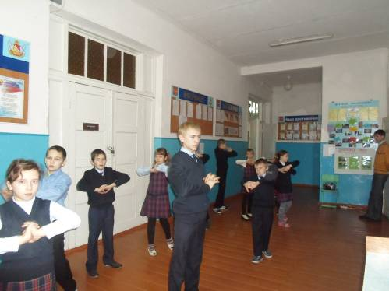

Мы приучены к порядку,
Утром делаем зарядку!

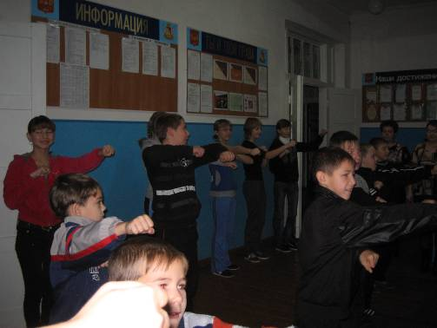

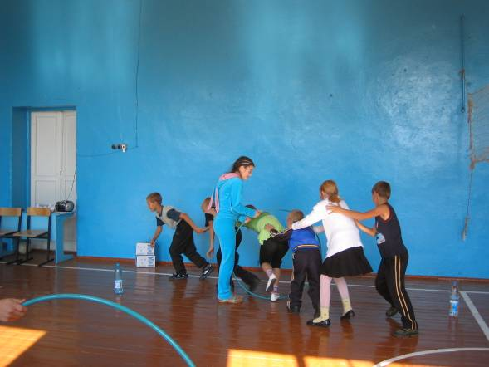

Мы участвуем в различных эстафетах

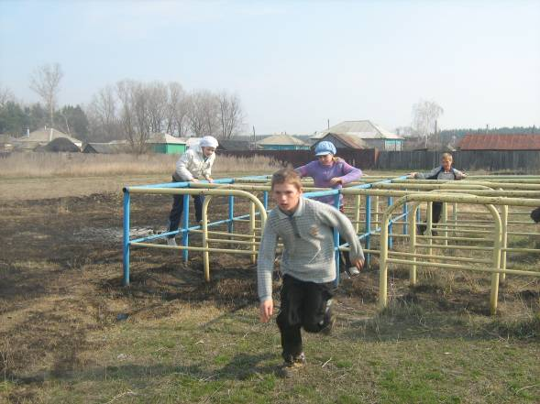

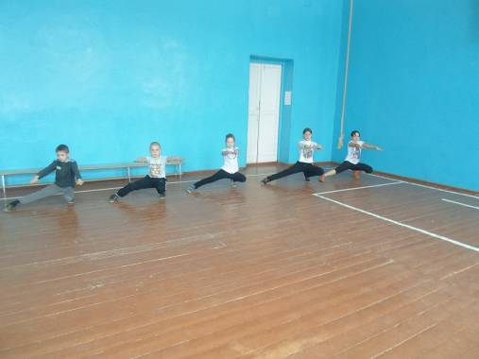

Мы сильные, умелые,
Любое дело сделаем!

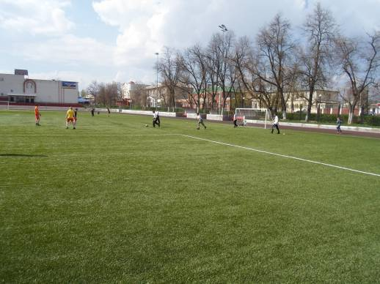

Любим баскетбол, футбол,
Вот сейчас забью я гол!

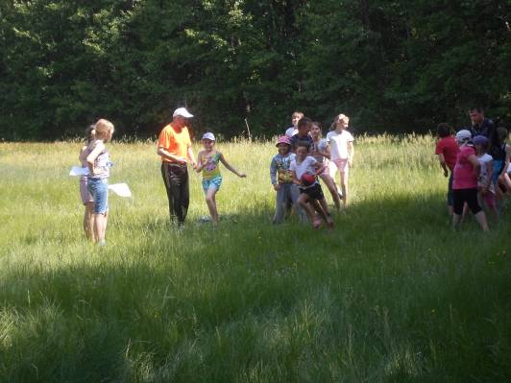

Если только захочу,
Любое па мне по плечу!

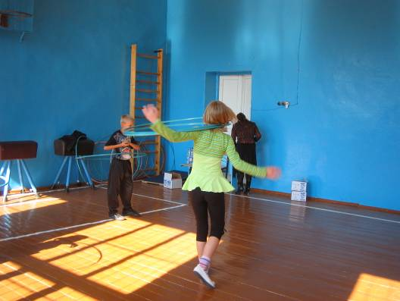

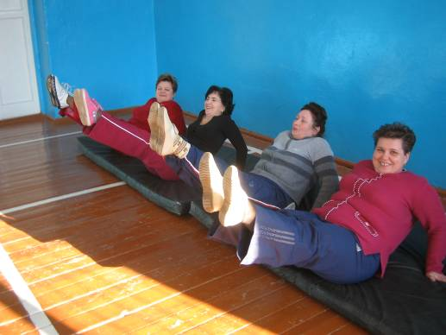

Начнем с простого!

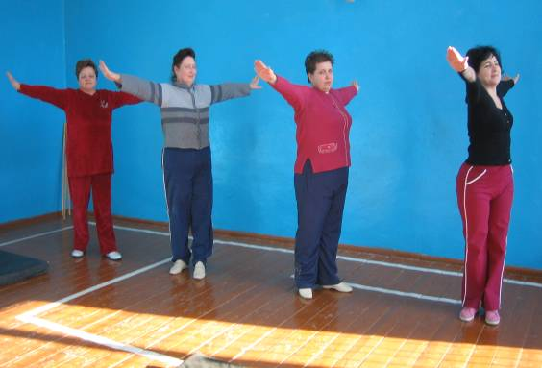

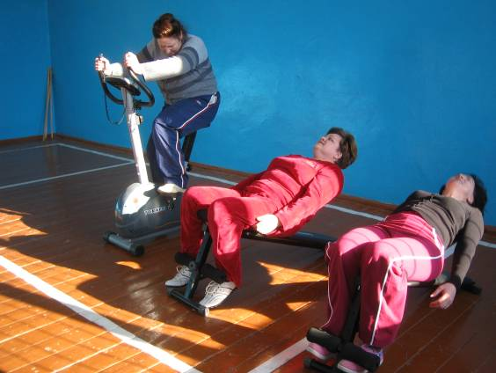

Мы заботимся о своем здоровье

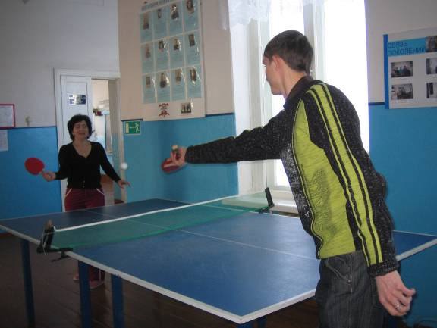

Листовка
«Береги здоровье смолоду!!!»

- Иди в школу с радостью, выходи из школы с приятной усталостью
- Каждый раз, когда хочется нагрубить кому-нибудь, считай до миллиона
- Старайся соблюдать режим дня

Примерный режим дня

7.00 - подъем
7.00-7.35 - туалет, гимнастика,
закаливающие процедуры
7.35-7.50 - завтрак
7.50-8.20 - дорога в школу
8.30-14.00 - занятия в школе
14.00-14.30 - обед
14.30-16.00 - пребывание на свежем воздухе,
прогулка
16.00-19.00 - приготовление уроков
19.00 - ужин
21.00-7.00 - сон

- Постарайся всегда быть здоровым

Упражнения на укрепление глазодвигательных мышц
- Медленно переведи взгляд с пола на потолок и обратно, не меняя положения головы.
  - Повтори упражнение 8-10 раз.
- Медленно переводи взгляд вправо, влево и обратно.
  - Повтори упражнение 8-10 раз.
- Медленно переводи взгляд вправо-вверх, затем влево-вниз и обратно.
  - Повтори упражнение 8-10 раз.
- Делайте круговые движения глазами в одном, затем другом направлении.
  - Повтори упражнение 4-6 раз.

